厦门万翔-公开招标-XM2025-NB0264 福州空港家具集约采购项目招标文件的更改通知

（招标编号：XM2025-NB0264）

一、内容：
接采购单位通知，现对XM2025-NB0264 福州空港家具集约采购项目招标文件做如下更改说明：
一、删除《家具清单及技术要求》中“第149项 单人床（带床下柜和床板）”。
二、删除《家具清单及技术要求》中“第150项 床头柜”。
三、《家具清单及技术要求》中“
114 | 床头柜1 | 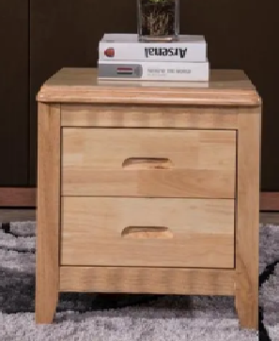 | 450*400*450 | 232 | 张
”更改为“
114 | 床头柜1 |  | 450*400*450 | 330 | 张
”

四、《家具清单及技术要求》中“
111 | 单人床1（查看现场） | 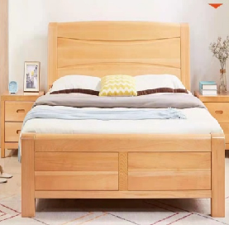 | 1200*2000 | 100 | 张
112 | 单人床2 |  | 1500*2000 | 2 | 张
113 | 单人床3 |  | 1800*2000 | 1 | 张
”更改为“
111 | 单人床1（查看现场） |  | 1200*2000 | 100 | 张
112 | 单人床2 |  | 1500*2000 | 2 | 张
113 | 单人床3 |  | 1800*2000 | 1 | 张
113-1 | 单人床4 |  | 1000*2000 | 98 | 张
五、招标文件第三章“三、响应要求”中“*1、投标样品：清单第31项“办公椅4”、110项“员工宿舍铁架床（上床下桌）”、119项“床垫4”、第149项“单人床（带床下柜和床板）”。样品制作的标准和要求:详见附件《家具清单及技术要求》”更改为“*1、投标样品：清单第31项“办公椅4”、110项“员工宿舍铁架床（上床下桌）”、119项“床垫4”、第113-1项“单人床4”。样品制作的标准和要求:详见附件《家具清单及技术要求》”
六、技术评分(F1)中“
2 | 样品2 | 投标人提供1件（清单第149项“单人床（带床下柜和床板）”）  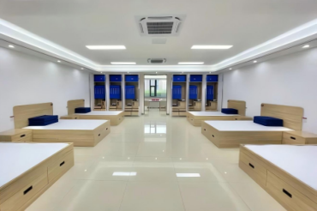  由评委根据各投标人样品的外观款型、主材材质、工艺精细、结构质量、环保气味、结构效果等进行综合评比，优得3.7分（含）-4分（含），良得3.3分（含）-3.6分（含），一般得 3.2分，其余不得分。评分时，保留一位小数。  备注：投标人应按招标文件要求递交样品。 | 4
”更改为“
2 | 样品2 | 投标人提供1件（清单第113-1项“单人床4”）  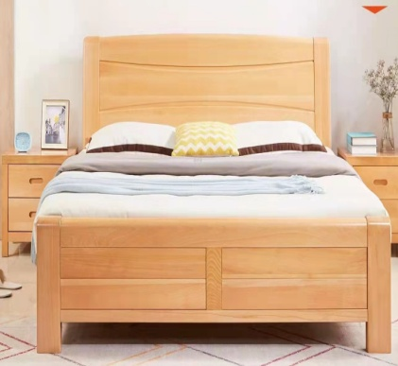  由评委根据各投标人样品的外观款型、主材材质、工艺精细、结构质量、环保气味、结构效果等进行综合评比，优得3.7分（含）-4分（含），良得3.3分（含）-3.6分（含），一般得 3.2分，其余不得分。评分时，保留一位小数。  备注：投标人应按招标文件要求递交样品。 | 4
”
七、获取招标文件时间推延至2025年09月19日。
八、投标截止时间、开标时间改为：2025年10月14日上午9：00（北京时间）

本更改通知条款如与招标文件中相应条款有冲突的地方请以本更改通知为准。其他内容如在本通知中未体现，则仍以招标文件中的要求为准。请投标人接到通知后将回执回传至我司，邮箱：luyh@iport.com.cn。否则视为贵司已经收悉。
本通知为招标文件的有效组成部分，对招投标各方当事人均有约束力。
厦门万翔招标有限公司
二0二五年九月十七日
＿＿＿＿＿＿＿＿＿＿＿＿＿＿＿＿＿＿＿＿＿＿＿＿＿＿＿＿＿＿＿＿＿＿
回 执
厦门万翔招标有限公司：
我司已收悉上述内容，现给予回传确认。（邮箱：luyh@iport.com.cn。）
单位盖章
年 月 日

二、监督部门
本招标项目的监督部门为采购人监督部门。

三、联系方式
采购单位：元翔（福州）国际航空港有限公司
地 址：/
联 系 人：江先生
电 话：13905917185
电子邮件：/

招标代理机构：厦门万翔招标有限公司
地 址：厦门市湖里区机场北路476号
联 系 人：卢小姐、熊小姐
电 话：0592-5701518、5769394
电子邮件：luyh@iport.com.cn
招标代理机构：厦门万翔招标有限公司
2025年09月17日

